设计思路

首页的截图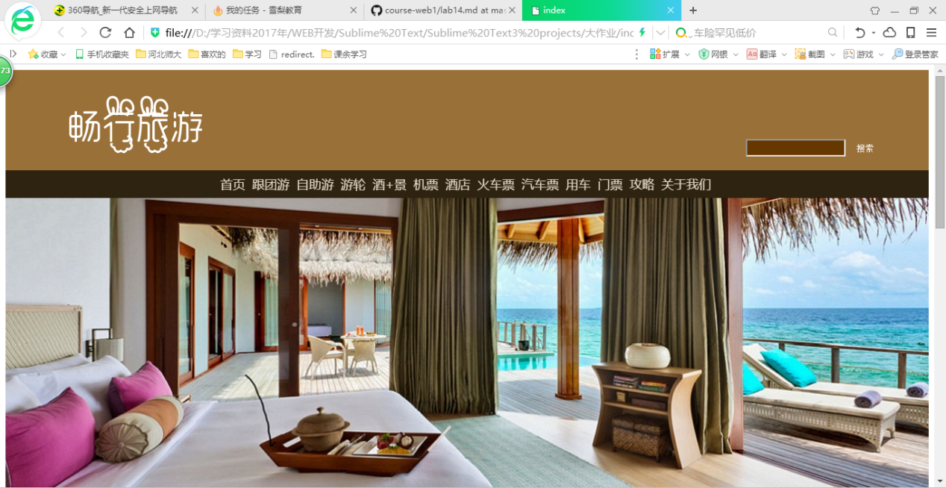

首页的功能是简单介绍该网站的功能，以及所设计的内容

导航栏的功能都有 首页 跟团游 自助游 游轮 酒+景 机票 酒店 火车票 汽车票 用车 门票 攻略 关于我们

内容页的截图

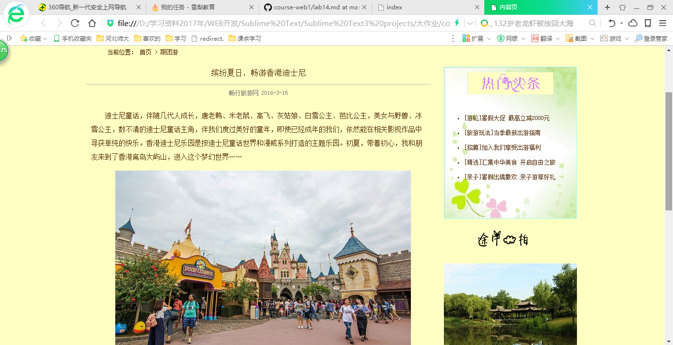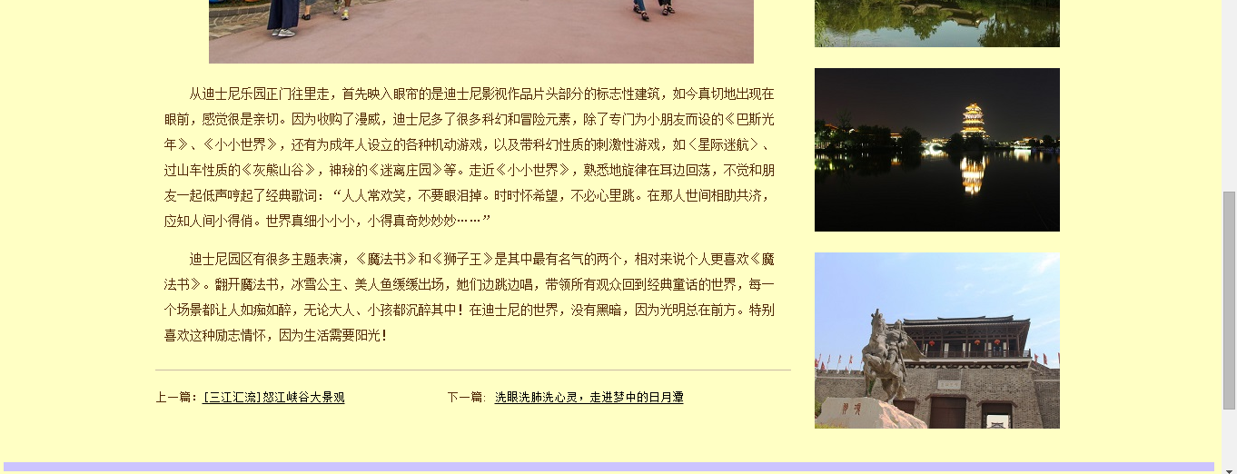

内容页是跟团游的旅游游记，功能是 使人们能够更加了解这个旅游网站的功能

列表页的截图

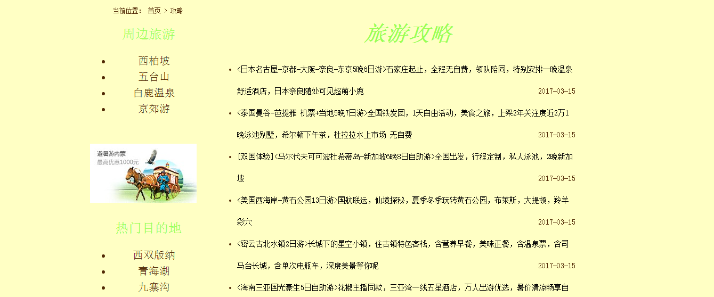

列表页的主要功能是旅游攻略 对旅游出行的一些建议。

网站代码的目录结构

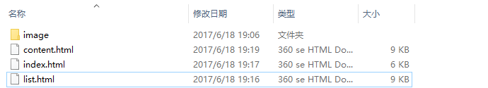

在IE浏览器里的截图

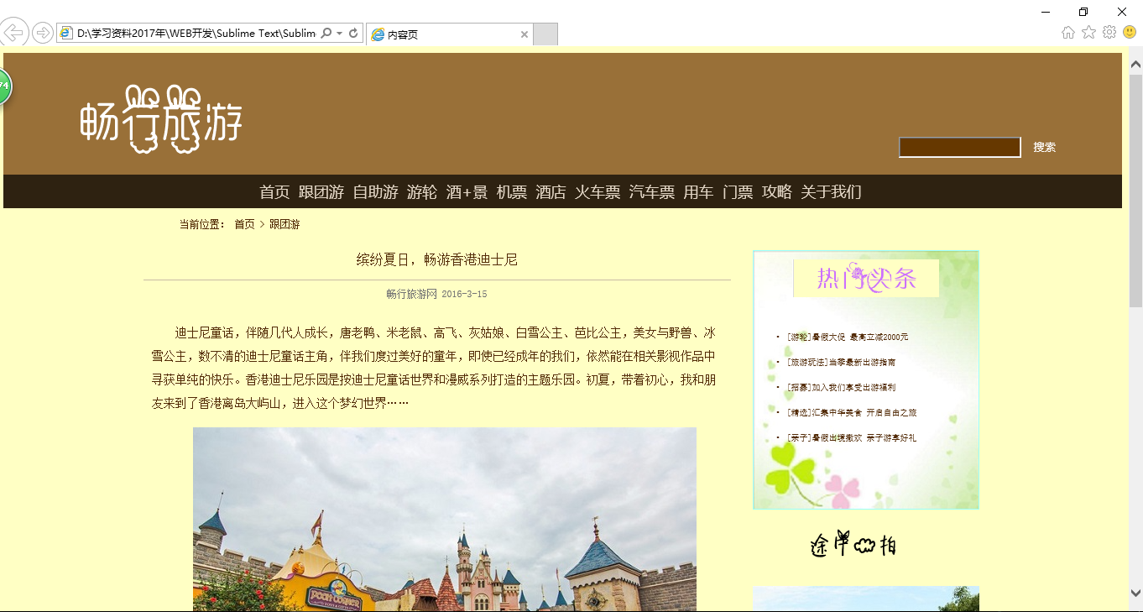

在谷歌里的截图

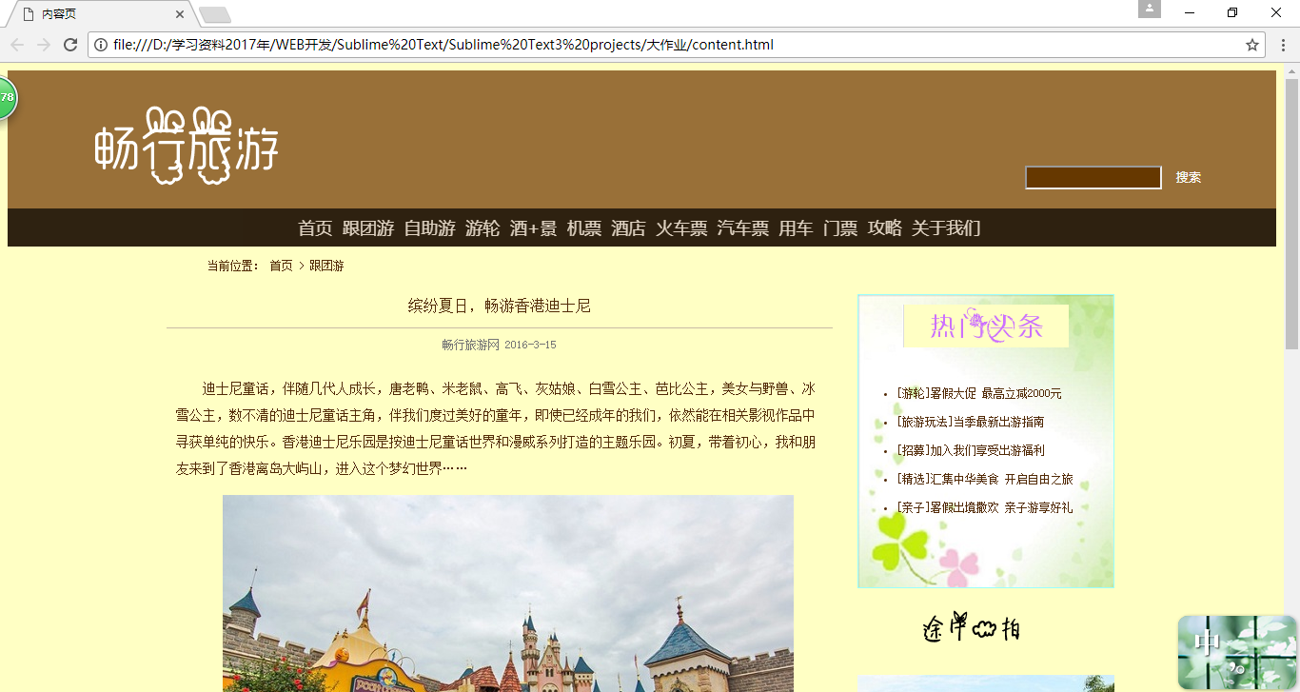

问题出现就是有很多div的盒子模型 外边距设置的和显现出来的对应不上，不断调整盒子模型内外边距 然后找到最合适的

设计logo时颜色的调试

选择背景色的时候不断匹配颜色

浏览器对颜色的显示可能会有所不同！